For mer informasjon, samt oversikt over flere konserter, gå inn på vår hjemmeside:
www.barrattdue.no

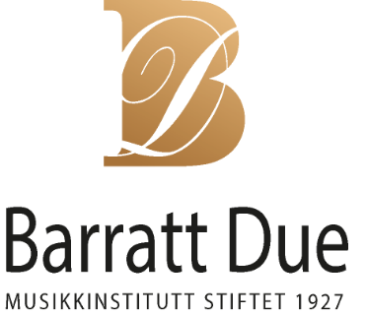

Tittel

Navn, instrument
Navn, instrument

Ukedag xx. måned kl. 19.00

[Lokale]
Barratt Due musikkinstitutt

Program

Komponist (åååå-åååå)
Verktittel, toneart, verknummer
Evt. satser
Evt. medvirkende

Komponist (åååå-åååå)
Verktittel, toneart, verknummer
Evt. satser
Evt. medvirkende

Komponist (åååå-åååå)
Verktittel, toneart, verknummer
Evt. satser
Evt. medvirkende

